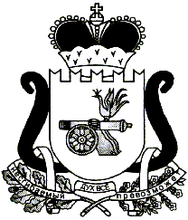

СОВЕТ ДЕПУТАТОВ ХИСЛАВИЧСКОГО ГОРОДСКОГО ПОСЕЛЕНИЯ ХИСЛАВИЧСКОГО РАЙОНА СМОЛЕНСКОЙ ОБЛАСТИ
РЕШЕНИЕ
от 27.04.2017г. № 72

«Об избрании оргкомитета по проведению
публичных слушаний по проекту решения
«Об исполнении бюджета Хиславичского
городского поселения Хиславичского района
Смоленской области за 2016 год»»

Заслушав информацию Главы муниципального образования Хиславичского городского поселения Хиславичского района Смоленской области О.Б.Маханек, согласно Устава Хиславичского городского поселения Хиславичского района Смоленской области, в соответствии с Регламентом Совета депутатов Хиславичского городского поселения Хиславичского района Смоленской области и согласно Положения организации и проведения публичных слушаний в Хиславичском городском поселении Хиславичского района Смоленской области
Совет депутатов Хиславичского городского поселения Хиславичского района Смоленской области РЕШИЛ :
1.Создать организационный комитет для проведения публичных слущаний в составе:
О.Б.Маханек – председатель орг.комитета,
А.А.Волоцуев – депутат,
С.М.Лизунков – депутат,
И.Ю.Фигурова – нач.отдела по городу
А.П.Сакович – специалист 1-ой категории отд.по городу.
2.Настоящее решение разместить на сайте Администрации муниципального образования «Хиславичский район» Смоленской области.

Глава муниципального образования
Хиславичского городского поселения
Хиславичского района Смоленской области О.Б.Маханек

